**Комплексная задача на графы**

Условие:

Реализовать программу для обработки произвольного графа. Сам граф хранится в текстовом файле в следующем виде: Номер вершины_1 Вес ребра Номер вершины_2. В результате работы программы должна выводиться следующая информация:

• Количество вершин и ребер +

• Количество циклов +

• Минимальное остовное дерево (с указанием порядка обхода вершин и итоговой суммы ребер) +

• Кратчайшее расстояние в графе между указанными пользователем вершинами +~

Также дополнительно можно реализовать:

• генерацию произвольных графов +

• отрисовку графа +~

Примеры:

1. Одна вершина - петля

1. Две вершины (самостоятельная инициализация) – имеется петля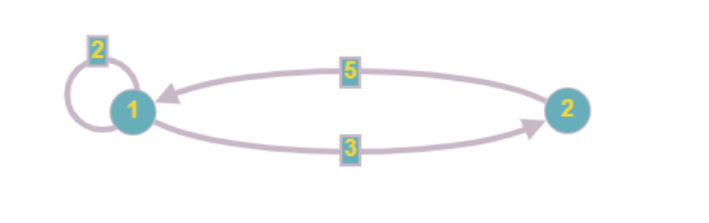Изображение выглядит как текст

   Автоматически созданное описаниеИзображение выглядит как текст

   Автоматически созданное описание
2. Отсутствие минимального оставного дерева в несвязном графе и наглядный пример определения кратчайшего пути (граф взят из сохранённых – “graph_1.bin”)Изображение выглядит как часы

   Автоматически созданное описание Изображение выглядит как текст

   Автоматически созданное описание
3. Поиск большого количества циклов в графе и определение уникальных среди повторяющихся – “graph_2.bin”Изображение выглядит как небо, карта

   Автоматически созданное описание Изображение выглядит как текст

   Автоматически созданное описание

1. Нахождение циклов несмотря на несвязность – “graph_3.bin”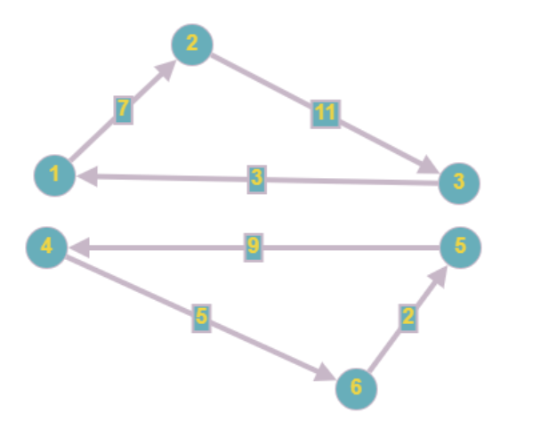

1. Рандомная инициализация – “graph_4.bin”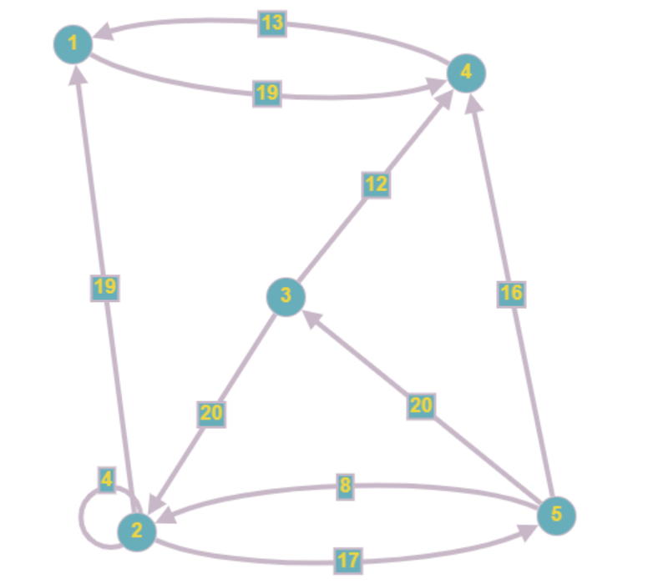Изображение выглядит как текст

   Автоматически созданное описание

